      **CENTRO UNIVERSITÁRIO UNIEURO**

Introdução

Após uma breve pesquisa de mercado detectamos que não havia um site ou aplicativo comercial para realizar sorteios com modelos de rifas disponível na internet, e visando esse espaço de mercado decidimos desenvolver o IMO, um site que irá fornecer sorteio de produtos com preços muito baixos.

Cenário da aplicação

O aplicativo será desenvolvido para ser intuitivo e de fácil uso, iremos buscar alcançar todos os públicos possíveis, pois a temática do aplicativo e que uma pessoa consiga um determinado valor por algo que tem mais utilidade, e que a pessoa que comprar a rifa estará pagando muito barato para adquirir o produto.

UML

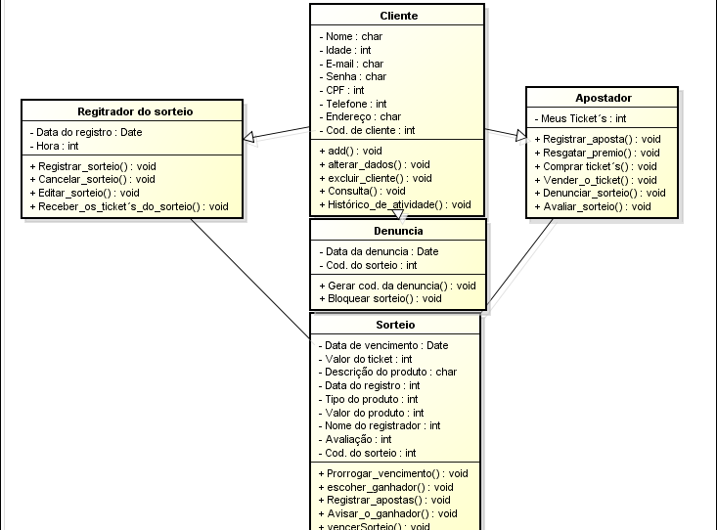

Solução

A Solução do nosso problema e criar um aplicativo de sorteio de móveis de até imóveis de altos preços, criado para atender uma demanda que hoje é relativamente baixa e um pouco precária, nossa aplicação ajudaria várias pessoas, tanto quem quer móvel por um preço acessível quanto para as pessoas que tem um móvel parado em casa e nunca usa.

O Projeto

O projeto foi desenvolvido, criado e implementado parcialmente pelo Rodrigo de Souza.

O Desenvolvimento foi iniciado pela classe Cadastro do cliente com seus respectivos atributos,sets , gets e metodos.

Depois seguindo para a classe Registrar_Sorteio,Sorteio,Apostador e Login.